Matteo Kuschel

TSO-Data gmbh

Abschlussprüfung

-

Lernzettel

Inhalt

WiSo (Arbeitsrecht) 7

Vorstellungsgespräche 7

Arbeitsvertrag 7

Befristeter Arbeitsvertrag 7

Urlaub 7

Einkommenssteuer 7

Versicherungen 7

Arbeitsunfähigkeit 7

Kündigungsschutz 7

Berufliche Fortbildung 7

Betriebsrat 8

Tarifverträge 8

Elternrecht 8

WiSo (Wirtschaft) 10

Wirtschaftssektoren 10

Betriebliche Grundfunktionen 10

Ökonomische Ziele eines Unternehmens 10

Unternehmensformen 10

Leitungssysteme 10

Prokura 12

Marktformen 13

Stakeholder 13

Businessplan 13

Lieferungsbedingungen 14

Marketing 14

Verträge 16

Kaufvertrag 16

Vertragsarten (Mitarbeiter) 16

Personengesellschaften 17

Offene Handelsgesellschaft 17

Europäische Gesellschaft 17

Unternehmensfusion 17

Angebot und Nachfrage 17

Eigenkapitalrentabilität 17

Geschäftsfähigkeit 17

Sonstige Begriffe 18

Programmierung 19

Softwarearten 19

Softwarelebenszyklus 19

Kriterien für Softwarequalität 20

Klassische Vorgehensmodelle 20

V-Modell 20

Wasserfallmodell 21

Spiralmodell 21

Agile Vorgehensmodelle 22

Scrum 22

Kanban 22

Codestrukturierung 22

PAP(Programmablaufplan) 22

Struktogramm 24

Pseudocode 24

UML 25

Anwendungsfalldiagramm (Use-Case) 25

Sequenzdiagramm 28

Klassendiagramm 30

Aktivitätsdiagramm 32

Zustandsdiagramm 33

Paketdiagramm 35

Komponentendiagramm 36

Objektorientierte Programmierung 36

Prozedurale vs. Objektorientierte Programmierung 37

Klassen 37

Vererbung 37

Begriffsdefinitionen 37

Benutzerschnittstelle 37

Definition 37

Arten 38

GUI 38

Signale und Slots 38

Barrierefreiheit 38

Benutzerfreundlichkeit 39

Dark Pattern 39

Definitionen 39

Schnittstellen 40

Rest-API 40

API-Spezifikation 40

http-Request-Befehle 40

Testverfahren 40

Testkonzept 41

IDE 42

Compiler vs. Interpreter/Linker 42

EULA 43

Sonstige Begriffe 43

Datenbanken 44

Definitionen 44

Ziele der Datenorganisation 44

Datenbankmodelle 44

ACID-Prinzipien 45

Normalisierung 46

Ziele 46

Die 3 Normalformen 46

Definition Abhängigkeiten 46

ER-Modell 47

Überführungsregeln 47

SQL-Sprachen 48

SQL-Befehle 48

Projektmanagement 50

Allgemein 50

Merkmale 50

Phasen 50

SMART 50

Lastenheft/Pflichtenheft 50

Visualisierung 51

Netzplan 51

Gantt-Diagramm 51

EPK 52

Bedarfsanalyse 52

Machbarkeitsanalyse 52

Nutzwertanalyse 53

ITIL 53

User-Story 54

Qualitätsmanagement 54

Service Level Agreement 55

ISO-9000 55

ISO-9001 55

Instandhaltung 56

Eskalationsstufen 56

Teambuilding-Prozess 56

Schulungsarten 56

Dokumentationstypen 57

Sonstige Begriffe 57

IT-Sicherheit 58

Datenschutz vs. Datensicherheit 58

Schutzziele 58

ISMS (Informationssicherheits-Managementsystem) 58

Übersicht 58

Bausteine 59

Kreislauf 59

Phasen vom Sicherheitsprozess 60

Schutzbedarfsanalyse 60

Strukturanalyse 60

Schutzbedarfsfeststellung 60

Modellierung 60

Risikoanalyse 61

Gefährdungen 61

Bedrohungen 61

Malware 61

Phishing 62

Maßnahmen 62

Backup 62

RAID 62

Verschlüsselung 63

Authentifizierung 64

Firewall 64

Elektrotechnik 65

Formeln 65

USV 65

Netzwerktechnik 67

Netzwerkkomponenten 67

Kurzfassung 69

Netzwerkarchitektur 70

Netzwerktopologien 71

OSI-Modell 71

Protokolle 72

UDP 72

TCP 73

IP (Internet Protokoll) 73

ARP 73

SNMP 73

Übertragungszeiten 74

IP-Adressen 74

Broadcast-Adresse 74

Standard-Gateway 74

IPv6 (Berechnungen) 74

IPv6 (Adresstypen) 75

SLAAC 75

Netzwerkklassen 75

WLAN 76

Modi 76

Repeater/Mesh 76

Quality of Service 76

Sonstiges 76

Signalstärken berechnen 76

URL 77

DNS (Domain Name System) 77

Aufbau 77

Aufbau des Namensraums 77

DHCP-Server 78

VPN (Virtual Private Network) 78

Netzwerkarten 78

Sonstige Begriffe 79

Computertechnik 80

Allgemeiner Aufbau 80

Komponenten 80

Anschlüsse 81

Kompatibilität 81

Virtualisierung 81

Partitionierung von Datenträgern 82

Formatierung von Datenträgern 82

Dual-Channel-Technik 82

SSD vs. HDD 83

SATA vs. M.2 SSD 83

IMAD/RD 83

Sonstige Begriffe 84

Sonstiges 85

Ergonomischer Arbeitsplatz 85

# WiSo (Arbeitsrecht)

## Vorstellungsgespräche

* Zu folgenden Themen dürfen keine Fragen gestellt werden
  + Partnerschaft, Familienplanung
  + Gesundheit
  + Glauben
  + Politische Überzeugung und Gewerkschaftszugehörigkeit
  + Ethnische Herkunft
  + Vermögen
  + Vorstrafen
* Bei diesen Themen ist es auch erlaubt, zu lügen

## Arbeitsvertrag

### Befristeter Arbeitsvertrag

## Urlaub

* Kann bis zu 3 Monate ins nächste Jahr übernommen werden

## Einkommenssteuer

* Wird zwischen Bund, Ländern und Gemeinden aufgeteilt

## Versicherungen

## Arbeitsunfähigkeit

* Entgeltfortzahlung
  + Erste 6 Wochen: Volles Gehalt
  + Nach den 6 Wochen hat der Arbeitnehmer Anspruch auf Krankengeld von der Krankenkasse (70-90 Prozent)
* Für Azubis, geringfügig Beschäftigte und befristet Beschäftigte gelten teilweise abweichende Regeln

## Kündigungsschutz

## Berufliche Fortbildung

* Gezielte Weiterentwicklung und Erweiterung der Fähigkeiten, Kenntnisse und Qualifikation innerhalb des Berufsfeldes
* Können formell (Kurse, Seminare etc.) oder informell (Selbststudium, praktische Erfahrungen) sein

## Betriebsrat

* Betriebsratsmitglieder haben besonderen Kündigungsschutz

## Tarifverträge

* Unterscheidung zwischen Lohn- und Gehaltstarifvertrag und Manteltarifvertrag
* Tarifautonomie

## Elternrecht

* Elterngeld wird einheitlich und einkommensunabhängig gewährt
* Recht auf Mutterschutz bis 8 Wochen nach der Geburt

# WiSo (Wirtschaft)

## Wirtschaftssektoren

1. Sektor: Rohstoffe abbauen/ernten (Bergbau, Landwirtschaft, Forstwirtschaft)
2. Sektor: Industrielle Verarbeitung von Rohstoffen, um Produkte herzustellen (Industrie und Handwerk)
3. Sektor: Dienstleistungssektor (auch Handel)
4. Sektor: IT-Bereich

## Betriebliche Grundfunktionen

* Beschaffung (z.B. Einkauf von Rohstoffen)
* Produktion (Herstellen von Gütern/Dienstleistungen)
* Vertrieb (Verkauf von Gütern/Dienstleistungen
* Finanzierung (Ausgaben, Einnahmen)

## Ökonomische Ziele eines Unternehmens

* Ertragsziele: Umsatz, Kapital, Gewinn
* Marktziele: welche Marktanteile will man haben
* Leistungsziele: Qualitätsstandards, so wie Sicherstellung der Arbeitsplätze

## Unternehmensformen

* Öffentlich-Rechtliche vs. Erwerbswirtschaftliche Unternehmen
* AG, GmbH usw.

## Leitungssysteme

* Einlinien-System (geeignet für kleine Unternehmen)
  + Jeder Mitarbeiter hat nur einen Vorgesetzten, an den er berichtet
  + Vorteile
    - Klare Kompetenzverhältnisse
    - Klare Fehlerortung
  + Nachteile
    - Unflexibel und langsam

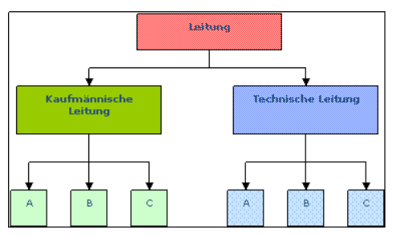

* Mehrlinien-System
  + Mitarbeiter können sich an alle Vorgesetzte wenden
  + Vorteile
    - Schnelle Hilfe für Mitarbeiter
  + Nachteile
    - Informationsaustausch zwischen den Vorgesetzten erforderlich
    - Keine klaren Verantwortlichkeiten

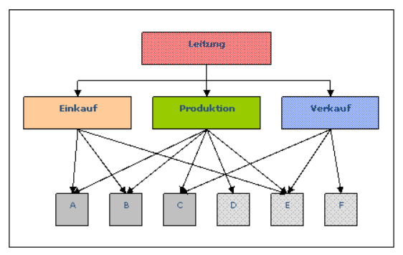

* Stablinien-System
  + Vorgesetzte haben Helfer (Stabstellen, beratende Funktion)
  + Vorteile
    - Bessere Entscheidungen
    - Entlastung der Unternehmensleitung
  + Nachteile
    - Stab kann Entscheidungen treffen, die er nicht verantworten muss

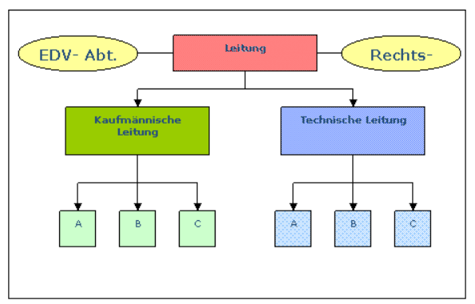

* Sparten-Organisation
  + Der/die Geschäftsführer hat/haben eine Stabstelle
  + Vorteile
    - Entlastung der Unternehmensleitung
  + Nachteile
    - Erhöhter Bedarf an Leitungsstellen

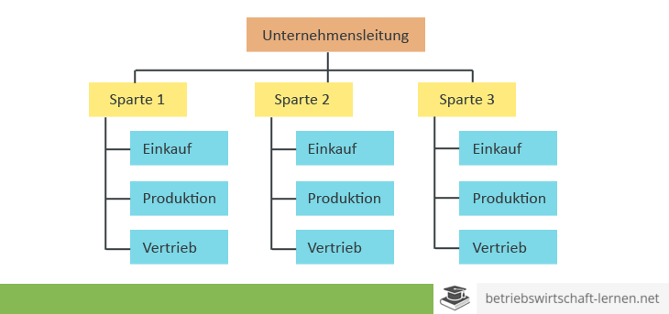

## Prokura

* Prokura (ppa)
  + Eintragung in das Handelsregister erforderlich
  + Fast alle Geschäfts- und Rechtshandlungen
* Gesamtvollmacht (i.V/i.A)
  + Alle gewöhnlichen Geschäfts- und Rechtshandlungen
* Artvollmacht (i.V/i.A)
  + Bestimmte Art von wiederkehrenden Geschäften
* Einzelvollmacht (i.A.)
  + Einzelnes Rechtsgeschäft

## Marktformen

* Monopol
  + Ein Anbieter- viele Nachfrager
* Oligopol
  + Weniger Anbieter- viele Nachfrager
* Polypol
  + Viele Anbieter- viele Nachfrager

## Stakeholder

Ein Bild, das Text enthält.

## Businessplan

* Beinhaltet Übersicht über das Unternehmen, die Produkte/Dienstleistungen, den Markt und die Strategie
  + Unternehmensbeschreibung
  + Marktanalyse
  + Produkte/Dienstleistungen
  + Marketingstrategie
  + Organisation, Unternehmensstruktur
  + Finanzplanung
  + Risikoanalyse
  + Umsetzungsplan
  + Finanzdaten etc.
* Wofür braucht man einen Businessplan
  + Planung, Strategie
  + Überzeugung von Investoren
  + Richtlinie für Entscheidungen

## Lieferungsbedingungen

Ein Bild, das Text, drinnen enthält.

## Marketing

Ein Bild, das Text, Tisch enthält.

Ein Bild, das Text enthält.

Ein Bild, das Text enthält.

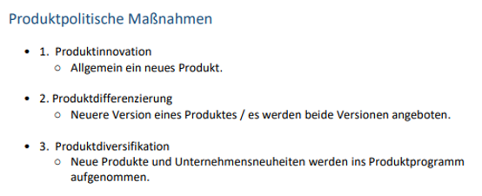

Ein Bild, das Text enthält.

## Verträge

* Leasing
* Mietvertrag
* Lizenzvertrag

## Kaufvertrag

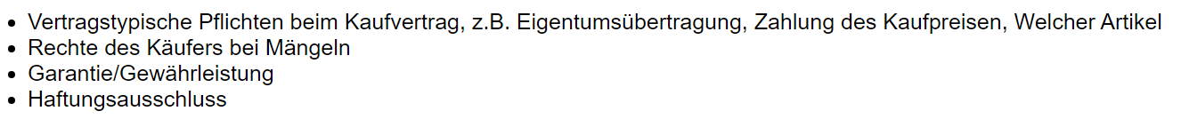

* Vertragsstörungen (Lieferant)
  + Nicht-Rechtzeitige Lieferung
  + Falsche Lieferung
  + Schäden an der Lieferung
* Vertragsstörungen (Einkäufer)
  + Nicht rechtzeitiges Bezahlen
  + Annahmeverzug

Ein Bild, das Text enthält.

### Vertragsarten (Mitarbeiter)

Ein Bild, das Text enthält.

## Personengesellschaften

Ein Bild, das Text enthält.

## Offene Handelsgesellschaft

* Mindestens zwei Personen zum Zweck eines vollkaufmännischen Handelsgewerbes
* Alle Gesellschafter haften persönlich, unbegrenzt und unbeschränkt für alle Verbindlichkeiten der Gesellschaft

## Europäische Gesellschaft

* Besitzt eine eigene Rechtspersönlichkeit
* Ist eine Kapitalgesellschaft
* Mindestkapital sind 120000 €
* Jeder Aktionär haftet nur bis zu der Höhe seines Anteils

## Unternehmensfusion

## Angebot und Nachfrage

## Eigenkapitalrentabilität

* Verhältnis von Gewinn zu eingesetztem Kapital
* Berechnung: Gewinn/Eigenkapital

## Geschäftsfähigkeit

## Sonstige Begriffe

* Käufermarkt
  + Käufer ist gegenüber dem Verkäufer in einer besseren Position
  + Bsp.: Angebotsüberhang, also mehr Angebot als Nachfrage -> sinkende Preise
* Marktgleichgewicht

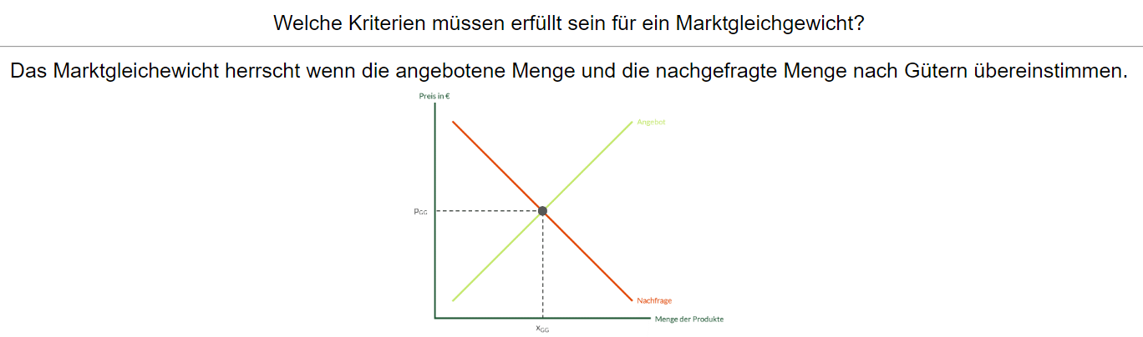

* Bedingungen, um eine Warenannahme zu verweigern
  + Falsch adressiert
  + Schaden an der Verpackung
  + Falsche Anzahl der gelieferten Waren
  + Bei Transportschäden oder Falschlieferungen, muss der Händler kostenfrei für Ersatz sorgen
* Cross-Selling (Querverkauf)
  + Zusätzliches Anbieten von weiteren Produkten, die zu einem nachgefragten Produkt passen
* Pre-Sales-Angebote
  + Alle Angebote, die dem Kunden vor Vertragsschluss angeboten werden
  + In der Regel kostenlos
* Geschäftsprozess
  + Prozess, der zum Erfüllen der Unternehmensziele beiträgt
* Doppelte Buchführung
  + Doppelt buchen auf GuV- und Bilanzkonten
* Amortisation
  + Ab wann lohnt sich eine Investition? -> Rechnung
* Komplementäre Ziele
  + Ziele, die sich gut miteinander verbinden lassen
* Konkurrierende Ziele
  + Ziele schließen sich gegenseitig aus

# Programmierung

## Softwarearten

* Systemsoftware
  + Software, die sämtliche Abläufe des Rechners steuert
  + Schnittstelle zwischen Hard- und Software
  + Z.B. Betriebssysteme (Windows, MacOS) oder Software für wissenschaftliches Rechnen
* Standardsoftware
  + Software mit einem klar definierten Anwendungsbereich, die als vorgefertigtes Produkt erworben werden kann
  + Z.B.: Word, Excel, Powerpoint
* Anwendungssoftware
  + Software, die Aufgaben ausführen, die nichts spezifisch mit der Systemsoftware zu tun haben
  + Z.B.: Bildbearbeitung, E-Mail-Programme, Webbrowser, Textverarbeitung
* Branchensoftware
  + Software, die speziell auf die Anforderungen einer Branche abgestimmt ist
  + Z.B.: ERP oder CRM
* Individualsoftware
  + Software, die für einen Kunden individuell angefertigt wurde
  + Z.B.: Homepage, Wissensdatenbank für einen Verlag
* Open-Source-Software
  + Code kann öffentlich eingesehen, genutzt und verändert werden
* Proprietary Software
  + Möglichkeiten der Nutzung und Anpassung stark eingeschränkt



## Softwarelebenszyklus

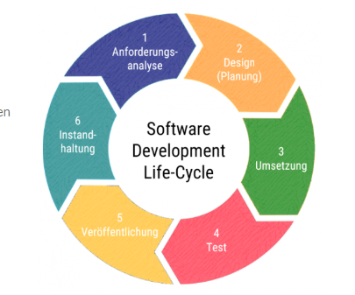

* Anforderungsanalyse
  + Problem analysieren und Anforderungen bestimmen
* Design (Planung)
  + Anforderungen analysieren und Lösungswege überlegen
* Umsetzung
  + In Programmiersprache überführen (Coden)
* Test
  + Anforderungen testen
* Veröffentlichung
  + Software bereitstellen
* Instandhaltung
  + Anwender nutzen die Software

## Kriterien für Softwarequalität

|  |  |  |
| --- | --- | --- |
| Qualitätsmerkmale | Kenngrößen | Maßnahmen |
| Funktionalität | Liste der Anforderungen | Passende Absprache der Anforderungen an die Software |
| Effizienz | Ladezeit bei einer bestimmten Anforderung | Unnötigen Code vermeiden, Datenbankzugriffe effizient gestalten |
| Kompatibilität |  | Vorher Gedanken machen, womit die Software kompatibel sein muss |
| Benutzbarkeit | Kundenzufriedenheit | Absprache mit Kunden, Feedback einholen |
| Zuverlässigkeit | Ausfallzeiten | Fehlerquellen bei Ausfällen bestimmen und beheben |
| Sicherheit |  |  |
| Wartbarkeit | Lesbarkeit | Funktionen vernünftig benennen |

## Klassische Vorgehensmodelle

* Fest definierte Projektphasen, Vermeidung von Änderungen in der Projektabwicklung

### V-Modell

Ein Bild, das Text, Screenshot, Schrift, Reihe enthält.

### Wasserfallmodell

* Aufeinanderfolgende Projektphasen
  + Anforderungsanalyse
  + Konzeptionierung
  + Implementation
  + Test
  + Abnahme/Wartung

### Spiralmodell

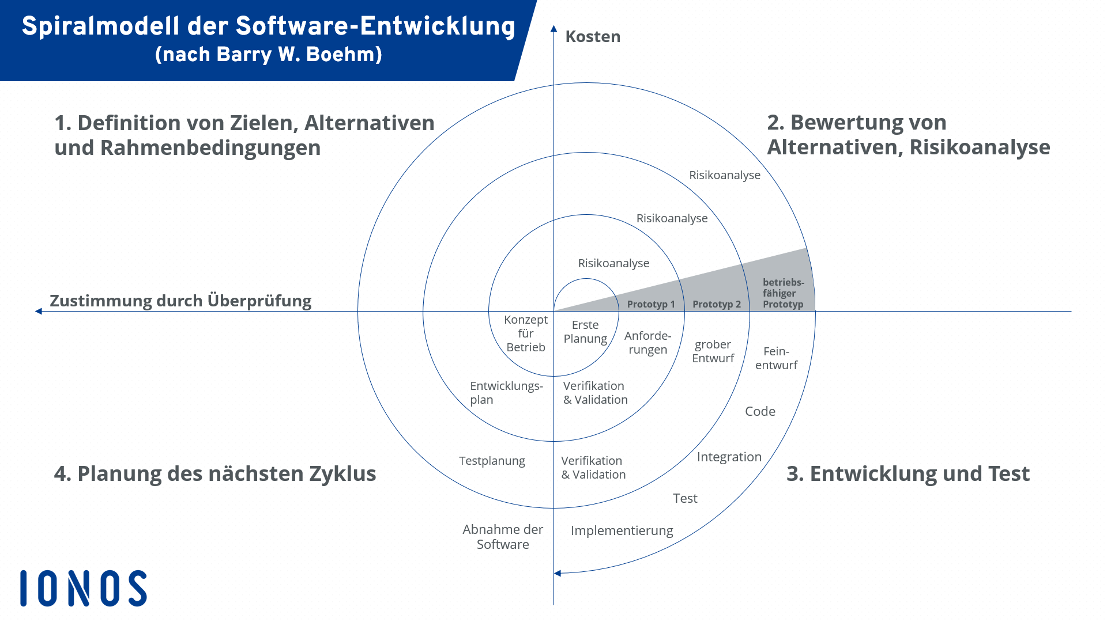

## Agile Vorgehensmodelle

* Stetige Veränderungen der Projektphasen

### Scrum

* Projektplanung ist in Sprints aufgebaut (typischerweise 1-4 Wochen)
  + Zeitspanne, in der das Entwicklungsteam eine bestimmte Menge an Anforderungen umsetzen soll
  + Während eines Sprints trifft sich das Projektteam regelmäßig (z.B. Daily Scrum), um den Fortschritt zu überprüfen
  + Nach jedem Sprint gibt es ein Sprint Review, in dem die Arbeit vorgestellt wird
    - Feedback von Stakeholdern
    - Nach dem Review gibt es eine Reflektion des Projektteams
* Rollen
  + Product Owner
    - Verwaltet das Product Backlog (Liste von Aufgaben, Funktionen und Verbesserungsvorschlägen, die für das Produkt umgesetzt werden sollen)
    - Arbeitet eng mit den Stakeholdern zusammen
    - Projektleiter
  + Entwicklungsteam
    - Ist zuständig für die Umsetzung
  + Scrum Master
    - Förderung und Unterstützung der Scrum-Praktiken im Team

### Kanban

* Visuelle Darstellung der Arbeitsabläufe, Steuerung von Aufgaben
* Prinzipien
  + Visualisierung des Arbeitsablaufs auf einem physischen oder digitalen Board (Jede Spalte entspricht einem Status)
  + Begrenzung der Arbeitsinhalte pro Spalte (Hilft dabei, Engpässe zu identifizieren)
  + Verschiebung der Aufgaben in andere Spalten, wenn die Aufgabe den jeweiligen Status erreicht hat
  + Durch Analyse von Daten können Teams ihre Arbeitsabläufe optimieren

## Codestrukturierung

### PAP(Programmablaufplan)

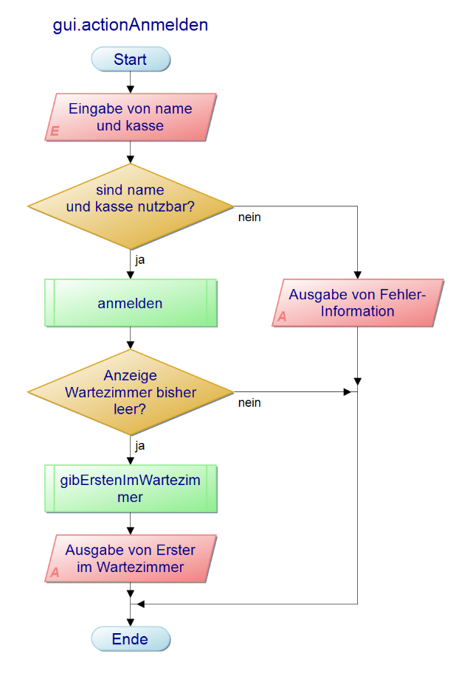

### Struktogramm

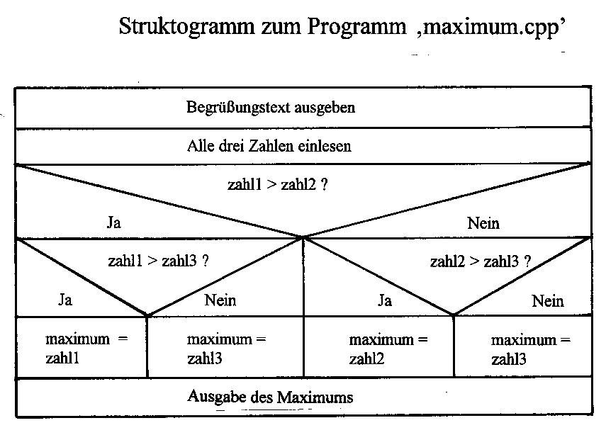

### Pseudocode

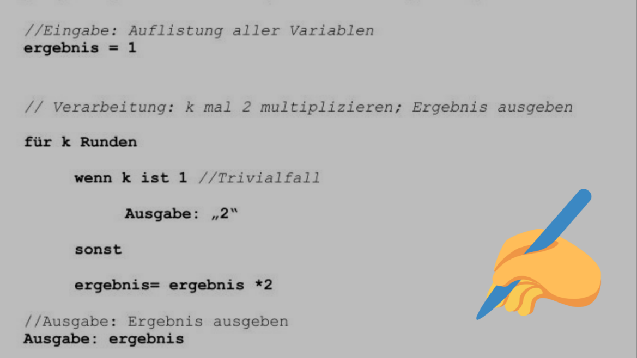

## UML

[Notationsübersicht UML 2.5 (oose.de)](https://www.oose.de/wp-content/uploads/2012/05/UML-Notations%C3%BCbersicht-2.5.pdf)

### Anwendungsfalldiagramm (Use-Case)

[UML - Use Case Diagramm (Anwendungsfalldiagramm) | Lucidchart](https://www.lucidchart.com/pages/de/uml-anwendungsfalldiagramm)

[Use-Case-Diagramm: Aufbau & Beispiel des UML Anwendungsfalldiagramms - IONOS](https://www.ionos.de/digitalguide/websites/web-entwicklung/anwendungsfalldiagramm/)

[SPARXSYSTEMS: Anwendungsfalldiagramm (Use Case Diagram)](https://www.sparxsystems.de/ressourcen/literatur/leseprobe-zu-projektabwicklung-mit-uml-und-enterprise-architect/anwendungsfalldiagramm-use-case-diagram)

* Dienen zur Veranschaulichung der Interaktionen von Benutzern mit einem System
* Es werden verschiedene Geschäftsfälle dargestellt
* Muss vom Programmierer und Auftragsgeber verstanden werden
* Vorteile
  + Leicht zu verstehen (auch der Kunde versteht das)
  + Veranschaulichung der Beziehungen zwischen Anwendungsfällen
  + Definition und Organisation funktionaler Anforderungen in einem System
* Nachteile
  + Fehlende Details
  + Lässt Spielraum in der Umsetzung

**Akteure**

* Nutzer, die mit dem System interagieren (Personen, Organisationen oder externe Systeme)
* Externe Objekte, die Daten produzieren oder konsumieren
* Ist nicht Bestandteil des Systems

Ein Bild, das Symbol, Design enthält.

**Abstrakte Akteure**

* Akteure, die nicht real sind

**Ein Bild, das Reihe, Schrift, Diagramm, weiß enthält.
**

**Use-Cases**

* Anwendungsfälle, die in Beziehungen zueinanderstehen können

**Ein Bild, das Text, Screenshot, Schrift, Logo enthält.
**

**Einfache Assoziation**

* Akteur und Anwendungsfall stehen in Beziehung zueinander

**Ein Bild, das Reihe, Diagramm, weiß, Schrift enthält.
**

**Include-Beziehung**

* In jedem Fall folgt aus einem Anwendungsfall ein zweiter
  + Wenn A ausgeführt wird, muss B ausgeführt werden

**Ein Bild, das Text, Kreis, Schrift, Reihe enthält.
**

**Exclude-Beziehung**

* Anwendungsfall A kann auf Anwendungsfall B folgen abhängig von einer Bedingung

**Ein Bild, das Text, Schrift, Screenshot, Diagramm enthält.
**

**Generalisierung von Anwendungsfällen**

* Ein Anwendungsfall kann durch weitere Anwendungsfälle authentifiziert werden (z.B. Authentifizierung -> Fingerprint Authentifizierung/Pin Code Authentifizierung

Ein Bild, das Kreis, Diagramm, Reihe, Schrift enthält.

**Generalisierung von Akteuren**

Ein Bild, das Diagramm, Reihe, Text, Schrift enthält.

### Sequenzdiagramm

[UML Sequenzdiagramm | Lucidchart](https://www.lucidchart.com/pages/de/uml-sequenzdiagramme#:~:text=Ein%20Sequenzdiagramm%20ist%20eine%20Art,Objekten%20sowie%20die%20Reihenfolge%20ab.)

* Darstellung gleichzeitig existierender Prozesse von verschiedenen Objekten und den Nachrichten die zwischen den Objekten ausgetauscht werden
* Vorteile
  + Darstellung von Zeitabläufen
  + Identifizierung von potenziellen Problemen
  + Kommunikationstool zwischen Stakeholder und Entwickler
* Nachteile
  + Komplexität bei großen Systemen
  + Fehlende Details für komplexe Logiken oder Datenflüsse

**Symbole**

Ein Bild, das Text, Screenshot, Rechteck, Schrift enthält.

Ein Bild, das Text, Screenshot, Diagramm, Design enthält.

Ein Bild, das Text, Screenshot, Schrift, Dokument enthält.

**Nachrichtenarten**

Ein Bild, das Text, Schrift, Reihe, Screenshot enthält.

### Klassendiagramm

* Darstellung von Klassen und deren Beziehungen
* Vorteile
  + Klare Visualisierung der Struktur eines Systems
  + Einfache Kommunikation zwischen Entwickler und Stakeholder
  + Grundlage für Implementierung und Wartung
* Nachteile
  + Komplexität bei großen Systemen
  + Mögliche Verwirrung bei zu vielen Details

Aufbau von Klassen:

|  |
| --- |
| Name |
| * Attribute (Datentyp) |
| + Methoden(  ) |

**Sichtbarkeiten**

-: private (kein Zugriff von außen möglich)

+: public (Zugriff von außen möglich)

#: protected (kein Zugriff möglich, wird an Unterklassen vererbt)

~: package element

**Assoziation**

* Methoden einer Klasse werden von einer anderen Klasse aufgerufen
* Es besteht eine einfache Beziehung

Ein Bild, das Text, Screenshot, Schrift, Reihe enthält.

**Gerichtete Assoziation**

* Verbindung existiert nur in eine Richtung
* Nur die eine Klasse ruft Funktionen der anderen Klasse auf

**Ein Bild, das Text, Schrift, Screenshot, Reihe enthält.
**

**Generalisierung**

* Spezialisierte Klassen werden zu einer Klasse generalisiert
* Die spezialisierte Klasse erbt von der Oberklasse
* Bsp. Fortbewegungsmittel -> Auto, Fahrrad

**Ein Bild, das Diagramm, Reihe, Entwurf, Design enthält.
**

**Realisierung**

* Zeigt, dass eine Klasse ein Interface implementiert

**Ein Bild, das Text, Schrift, Rechteck, Screenshot enthält.
**

**Abhängigkeit**

* Zeigt, dass eine Klasse von einer anderen Klasse abhängt, aber keine Teilung oder Besitz an ihr hat

Ein Bild, das Text, Schrift, Screenshot, Reihe enthält.

**Aggregation/Komposition**

* Aggregation
  + Objekt ist Teil eines Ganzen, aber kann ohne existieren
* Komposition
  + Teile sind existenziell abhängig vom Ganzen

Ein Bild, das Text, Screenshot, Reihe, Schrift enthält.

**Interface**

* Sammlung/Definition von Funktionen

Ein Bild, das Text, Schrift, Design enthält.

### Aktivitätsdiagramm

[UML Aktivitätsdiagramm | Lucidchart](https://www.lucidchart.com/pages/de/uml-aktivitatsdiagramme)

* Flussdiagramm -> stellt die von einem System ausgeführten Aktivitäten dar
* Vorteile
  + Abbildung von Entscheidungen und Verzweigungen
  + Klare Darstellung von Aktivitätsabläufen
* Nachteile
  + Komplexität bei großen Systemen
  + Keine zeitliche Darstellung

|  |  |
| --- | --- |
| Startpunkt |  |
| Endpunkt |  |
| Aktivität |  |
| Konnektorpfeil |  |
| Teilung |  |
| Synchronisation |  |
| Entscheidung |  |
| Zusammenführung |  |
| Abbruchsymbol |  |

### Zustandsdiagramm

[UML-Zustandsdiagramm: Erklärung, Erstellen & Beispiel - IONOS AT](https://www.ionos.at/digitalguide/websites/web-entwicklung/uml-zustandsdiagramm/)

* Beschreibt Zustände eines Systems
  + Besteht aus Aktionen und Zuständen bzw. Zustandsübergängen
* Darstellung des kompletten Lebenszyklus eines Systems
* Vorteile
  + Klare Darstellung von Zustandsübergängen
  + Modellierung der Logik und Verhalten eines Systems in Abhängigkeit von Zustandsübergängen
  + Identifizierung von Problembereichen im Bezug auf verschiedene Zustände
* Nachteile
  + Komplexität bei großen Systemen
  + Statische Darstellung

**Notation**

Ein Bild, das Text, Screenshot, Schrift, Kreis enthält.

**Innere Transition**

Ein Bild, das Text, Schrift, Entwurf, Diagramm enthält.

**Abbruchspunkt**

Ein Bild, das Schrift, Logo, Symbol, Grafiken enthält.

### Paketdiagramm

[UML Paketdiagramme | Lucidchart](https://www.lucidchart.com/pages/de/uml-paketdiagramm#:~:text=Paketdiagramme%20(engl.,Klassen%20oder%20sogar%20andere%20Pakete.)

* Gruppierung von zusammengehörigen UML-Elementen wie Diagramme, Dokumente, Klassen oder anderen Paketen
* Darstellung der Beziehungen zwischen den Paketen
* Vorteile
  + Gute Darstellung von komplexen Systemen
* Nachteile
  + Wenig Details

**Notation**

Ein Bild, das Text, Screenshot, Schrift enthält.

**Beziehungen**

**Ein Bild, das Text, Screenshot, Schrift, Diagramm enthält.
**

**Ein Bild, das Text, Screenshot, Schrift, Diagramm enthält.
**

**Use**: Nutzt Funktionalitäten

Ein Bild, das Reihe, Diagramm, Rechteck, Screenshot enthält.

### Komponentendiagramm

[Komponentendiagramm in UML: Erklärung, Erstellung & Beispiel - IONOS AT](https://www.ionos.at/digitalguide/websites/web-entwicklung/komponentendiagramm/)

## Objektorientierte Programmierung

### Prozedurale vs. Objektorientierte Programmierung

* Prozeduale Programmierung
  + Trennung von Daten und Funktionen
  + Funktionen, die nacheinander ausgeführt werden
* Objektorientierte Programmierung
  + Methoden und Daten werden in Objekten zusammengefasst

### Klassen

* Bauplan, der die Struktur und das Verhalten von Objekten definiert
* Beschreibt die Attribute (Eigenschaften) und Methoden (Funktionen), die Objekte einer bestimmten Art haben können
* Objekte sind Instanzen von Klassen, die konkrete Daten enthalten und Methoden ausführen können
* Kurz: Klasse definiert Eigenschaften und Verhaltensweisen, die von einer Gruppe von Objekten geteilt werden
* Abstrakte Klassen
  + Oberklassen, die selbst nicht zur Bildung von Objekten herangezogen werden
  + Sie werden dazu verwendet, um Eigenschaften und Fähigkeiten einer allgemeinen Typgruppe zu definieren, deren abgeleitete Unterklassen diese dann weiter spezifizieren

### Vererbung

* Ermöglicht es einer Klasse, die Eigenschaften und Methoden einer anderen Klasse zu erben
  + Wiederverwendung von Code
  + Organisation von Klassen in Hierarchien

### Begriffsdefinitionen

* Instanziierung: die Erstellung eines Objekts einer bestimmten Klasse
* Konstruktoren: Spezielle Methoden zur Initialisierung von Objekten, die automatisch aufgerufen werden, wenn ein Objekt erstellt wird

## Benutzerschnittstelle

### Definition

* Schnittstelle zwischen Mensch und Computer/ Kommunikation mit einem Gerät
  + Beispiele: Bildschirm, Tastatur, Maus, Website

### Arten

* Grafische Benutzeroberfläche -> GUI (Graphical User Interface)
* Befehlszeilenschnittstelle -> CLI (Command Line Interface)
* Menügesteuerte Benutzerschnittstelle
* Touch-Benutzerschnittstelle
* Sprachgesteuerte Benutzerschnittstelle -> VUI (Voice User Interface)
* Formularbasierte Benutzerschnittstelle
* Natürlichsprachliche Benutzerschnittstelle

## GUI

* Grafische Benutzeroberfläche
* Interaktion über visuelle Elemente wie Fenster, Buttons oder Menüs

### Signale und Slots

* Slots sind Bereiche auf einer Benutzeroberfläche (z.B. ein Link)
* Die Signale sind mit einem Slot verbunden -> durch die Interaktion des Benutzers mit einem Slot, wird dieses Signal ausgelöscht
  + Beispiel: der Benutzer klickt auf einen Link (Slot) und dadurch wird das Signal ausgelöst, wodurch dann eine andere Seite geöffnet wird

### Barrierefreiheit

* Zugänglichkeit von digitalen Anwendungen
* Eine barrierefreie Website ist eine, die von Menschen mit verschiedenen physischen und kognitiven Einschränkungen ohne Probleme genutzt werden kann
  + Einschränkungen können auch situativ sein, z.B. schlechte Helligkeitsverhältnisse
* Faktoren
  + Verständlichkeit der Struktur und Sprache
  + Kontrast, Farben und Schriftgrößen, die für möglichst viele Benutzer gut erkennbar sind
  + Technische Umsetzung, die Standards und Tools berücksichtigt, die bei bestimmten Einschränkungen Verwendung finden, z.B. Screenreader oder Navigation über die Tastatur
* Richtlinien für Barrierefreiheit
  + BITV (Barrierefreie-Informationstechnik-Verordnung)
  + WCAG (Web Content Accessibility Guidelines)

### Benutzerfreundlichkeit

* Prinzipien
  + **Aufgabenangemessenheit**: Software konzentriert sich auf die eigentliche Aufgabe und vermeidet unnötige Aktionen
  + **Selbstbeschreibungsfähigkeit**: Software liefert die zur Bedingung erforderlichen Hilfen und Rückmeldungen
  + **Steuerbarkeit**: Software gibt dem Benutzer die Möglichkeit, mit Hilfe von Dialogen den Ablauf zu steuern
  + **Erwartungskonformität**: Die Anwendung reagiert so, wie der Benutzer es erwartet
  + **Fehlertoleranz**: Software erkennt fehlerhafte Bedingungen und hilft bei der Korrektur
  + **Individualisierbarkeit**: Software lässt sich an individuelle Bedürfnisse anpassen
  + **Lernförderlichkeit**: Software unterstützt den Benutzer beim Erlernen der Funktionalitäten

### Dark Pattern

* Manipulative Designmuster, die in GUI-Anwendungen verwendet werden, um Benutzer dazu zu bringen bestimmte Aktionen auszuführen, die nicht in ihrem Interesse liegen
* Mögliche Ziele
  + Abonnements abschließen
  + Freigabe von persönlichen Daten
  + Kauf von unerwünschten Produkten
* Beispiele
  + Zwangsregistrierung
  + Irreführende Sprache
  + Versteckte Kosten
  + Schwierige Abmeldung

### Definitionen

* Funktionale Anforderungen
  + Verhalten und Funktionen der Software
* Nichtfunktionale Anforderungen
  + Möglichkeiten zur Realisierung funktionaler Anforderungen
  + Feste Rahmenbedingungen wie Benutzbarkeit oder Wartbarkeit

## Schnittstellen

### Rest-API

* Bestimmte Art von Schnittstelle
* Standardisierte Kommunikation zwischen verschiedenen Komponenten (Maschine-zu-Maschine-Kommunikation)
* Verwendung der http-Methoden (GET, POST…)
* Formate: Json, XML

### API-Spezifikation

* Anleitungen zur Interaktion mit einer bestimmten API
* Erleichtert Integration in eine Anwendung
* Stellt ordnungsgemäße Nutzung sicher
* Standards
  + OpenAI, RAML, API Blueprint, GrapQL
* API-Spezifikation soll von Maschine und Mensch gelesen werden können

### http-Request-Befehle

* GET
  + Abrufen von Daten von einem Server
* POST
  + Send von Daten an einen Server, um neue Ressourcen zu erstellen
* PUT
  + Aktualisieren von Daten auf einem Server
* DELETE
  + Löschen von Daten auf einem Server

## Testverfahren

**Whitebox-Test**

* Test unter Kenntnis des Quellcodes
* Alle Kontrollstrukturen und Pfade sollen ausgeführt/getriggert werden

**Blackbox-Test**

* Quellcode ist nicht bekannt
* Testfälle auf Basis der Softwarespezifikation
* Testergebnisse werden mit den erwarteten Testergebnissen verglichen

**Schreibtischtest**

* Führt der Entwickler im Kopf durch
* Prüft Algorithmus auf Richtigkeit

**Unit-Test**

* Test einer Einheit auf Funktionalität

**Modultest**

* Test eines Moduls auf Funktionalität

**Komponententest**

* Test einer Komponente auf Funktionalität

**Integrationstest**

* Überprüfung des fehlerfreien Zusammenwirkens voneinander abhängiger Systemkomponenten
  + Schwerpunkt sind die Schnittstellen zwischen den Komponenten

**Systemtest**

* Abschließender Test des Gesamtsystems hinsichtlich der funktionalen und nicht funktionalen Anforderungen

**Abnahmetest**

* Test des Gesamtsystems in der Kundenumgebung
* Wird in der Regel vom Kunden durchgeführt
* Test billigt die Grundlage für die Entscheidung zur Abnahme des Projekts

## Testkonzept

* Strategie und Plan für die Durchführung von Tests in einem Softwareentwicklungsprojekts
* Es beinhaltet:
  + Zielsetzung
  + Umfang
  + Testarten
  + Testmethoden/Werkzeuge
  + Testabläufe
  + Risikomanagement
  + Zeitplan
  + Verantwortlichkeiten

## IDE

* Integrierte Entwicklungsumgebung (Integrated development environment)
* Sammlung von Computerprogrammen, mit denen die Entwicklung erleichtert wird
* Stellt Programmierern eine Sammlung der wichtigsten Werkzeuge zur Softwareentwicklung unter einer Oberfläche zur Verfügung

## Compiler vs. Interpreter/Linker

Compiler:

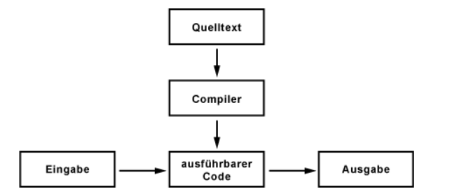

Interpreter:

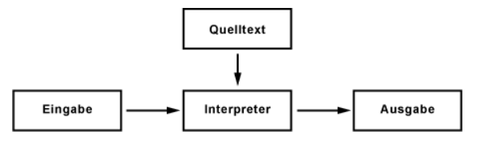

Linker: Kann die vom Compiler erstellten Dateien zu Programmen zusammenführen

## EULA

* End User License Agreement
* Enthält Regelungen, welche bei der allgemeinen Benutzung von Software gelten

## Sonstige Begriffe

* Mockup
  + Entwurf der grafischen Oberfläche bei der Programmierung einer Anwendung, App oder Website
* Objekt/Klasse
  + Klasse definiert Methoden und Attribute
  + Objekt ist die Instanz einer Klasse
* Framework

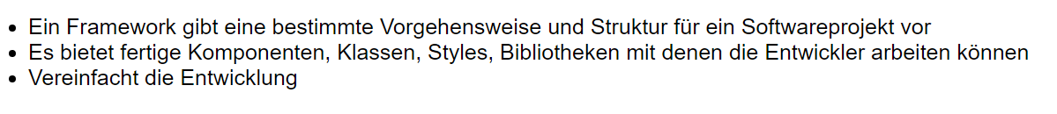

# Datenbanken

## Definitionen

* Transaktion
  + Gruppe von Teilaktionen, die in einer oder mehrere Datenbanktabellen ausgeführt werden müssen, bevor die Änderungen endgültig festgeschrieben werden können
* DBMS (Datenbankmanagementsystem)
  + Software, um die Erstellung, Verwaltung und Nutzung einer Datenbank zu erleichtern
  + Schnittstelle zwischen Benutzer und Datenbank

## Ziele der Datenorganisation

* **Datenunabhängigkeit**
  + Unabhängig von der Applikation (Verwendung)
  + Unabhängig von der physischen Repräsentation
  + Physische Unabhängigkeit
* **Benutzerfreundlichkeit**
  + Endnutzer
  + Administrator
* **Mehrfachzugriff**
  + Paralleles Zugreifen auf Daten
* **Flexibilität**
  + Daten sind beliebig kombinierbar
* **Effizienz**
  + Verhältnis von Leistung zu Kosten
* **Datenschutz**
  + Recht auf informationelle Selbststimmung
  + DSG-VO
  + Bundesdatenschutzgesetz
  + Landesdatenschutzgesetz
  + Datenschutzgesetz der Kirchen
* **Datensicherheit**
  + Berechtigung
  + Datenverlust
  + Integrität
* **Datenintegrität**
  + Zuverlässig
  + Korrekt
  + Widerspruchsfrei
* **Redundanzfrei**
  + Mehrfaches Vorkommen von Daten ohne Informationsgewinn

## Datenbankmodelle

* Relationales Datenbankmodell
  + Daten werden in Tabellen organisiert
  + Jede Tabelle hat Zeilen (Datensätze) und Spalten (Attribute)
  + Beziehungen zwischen Tabellen werden durch Schlüssel definiert
  + Eigenschaften: Einfach zu verstehen, flexibel und weitverbreitet. SQL wird verwendet, um auf relationale Datenbanken und ihre Daten zugreifen zu können
* Objektrelationales Datenbankmodell
  + Erweitert das relationale Modell, indem es objektorientierte Konzepte wie Vererbung, Polymorphismus und Objektidentitäten in die Datenbank integriert
  + Eigenschaften: Bietet die Vorteile von Objektorientierung und relationaler Datenbanken, jedoch mit einer erhöhten Komplexität und Schwierigkeit bei der Implementierung
* Hierarchisches Datenbankmodell
  + Organisiert Daten in einer Baumstruktur, in der jedes Element ein Elternelement und null oder mehr Kinder hat
  + Eigenschaften: Einfach strukturiert, effizient für hierarchische Daten, unflexibel und schwer zu aktualisieren
* Netzwerk-Datenbankmodell
  + Erweitert das hierarchische Modell, indem es Netzwerkbeziehungen zwischen den Datensätzen ermöglicht
  + Eigenschaften: Flexibler als hierarchische Modelle, aber immer noch komplex in der Handhabung und Implementierung
* NoSQL-Datenbankmodell
  + Verteilt, nicht relational und bieten eine flexible Schemastruktur
  + Eigenschaften: hochverfügbar, unterstützt unstrukturierte Daten, aber weniger konsistent als relationale Datenbanken

## ACID-Prinzipien

* ACID beschreibt Regeln und Eigenschaften zur Durchführung von Transaktionen in Datenbankmanagementsystem (DBMS)
* Atomicity (Atomarität)
  + Ausführung aller oder keiner Informationsteile einer Transaktion
* Consistency (Konsistenz)
  + Transaktionen erzeugen einen gültigen Zustand oder fallen in den alten Zustand zurück
  + Konsistenzbedingungen müssen erfüllt sein (z.B. Eindeutigkeit der Beziehungen)
* Isolation (Abgrenzung)
  + Transaktionen verschiedener Anwender oder Prozesse bleiben voneinander isoliert
* Durability (Dauerhaftigkeit)
  + Nach einer erfolgreichen Transaktion bleiben die Daten dauerhaft gespeichert

## Normalisierung

* Aufteilung von Attributen auf mehrere Tabellen mithilfe der Normalformen
  + Normalformen sind Regeln, die bei der Normalisierung zu beachten sind

### Ziele

* Vermeiden von Redundanzen
  + Redundanzen: Überschuss an Informationen (in der Regel sind das Informationen, die doppelt vorkommen, obwohl man dies hätte vermeiden können)
  + Eine Datenbank gilt als redundanzfrei, wenn beim Löschen von Daten keine Informationen verloren gehen
* Verhinderung von Anomalien
  + Anomalien: Fehlverhalten von Datenbanken
    - Bsp.: Bei Änderungen von Informationen, werden diese nicht an allen notwendigen Stellen übernommen
* Klare Strukturierung der Daten
  + Jede Information ist an der Stelle zu finden, wo man sie erwartet

### Die 3 Normalformen

* 1. NF ist dann erfüllt, wenn alle Informationen atomar vorliegen
* 2. NF liegt dann vor, wenn die Tabelle in der 1. NF ist und jedes Nichtschlüsselattribut von jedem Schlüsselkandidaten voll funktional abhängig ist
* 3. NF liegt dann vor, wenn die Tabelle in der 2. NF ist und kein Nichtschlüsselattribut transitiv abhängig von einem Schlüsselkandidaten ist

### Definition Abhängigkeiten

* Attribut Y ist **funktional abhängig** von Attribut X, wenn es zu jedem X genau ein Y gibt
* Die **vollfunktionale Abhängigkeit** liegt vor, wenn ein Nichtschlüssel-Attribut funktional abhängig von allen Attributen der Tabelle ist
* Bei einer **transitiven Abhängigkeit** muss, wenn ein Attribut X von einem Attribut Y und das Attribut Y von dem Attribut Z funktional abhängig ist, auch das Attribut Z vom Attribut X funktional abhängig sein

## ER-Modell

* Entität
  + eine eindeutig identifizierbare Einheit
* Attribut
  + Eigenschaft, die eine Entität näher beschreiben und allen Elementen einer Entitätsmenge zugewiesen werden kann
* Relation
  + Beziehungen zwischen zwei Entitäten
  + Bestehen aus 2 Assoziationen
  + Kardinalität
    - 1:1, 1:n, m:n

Ein Bild, das Diagramm, Entwurf, Reihe, weiß enthält.

## Überführungsregeln

Regel 1:

Jede Entität wird als eigenständige Tabelle mit eindeutigem Schlüssel definiert. Alle Attribute werden in diese Tabelle aufgenommen.

Regel 2:

Eine 1:m-Beziehung wird mit Hilfe von Fremdschlüsseln gelöst. In der Tabelle mit der Anzahlangabe 'm' wird der Schlüssel der Tabelle mit der Anzahlangabe '1' als Fremdschlüssel aufgenommen. Alle weiteren Merkmale der Beziehung werden übernommen.

Regel 3:

Eine 1:1-Beziehung wird mit Hilfe von Fremd-Schlüsseln realisiert. In eine der beiden Tabellen wird der Schlüssel der anderen Tabelle als Fremdschlüssel aufgenommen. Dabei ist darauf zu achten, dass möglichst wenig leere Datenfelder entstehen. Alle weiteren Merkmale der Beziehung werden ebenfalls in diese Tabelle überführt.

Regel 4:

Eine m:m Beziehung muss als eigenständige Tabelle realisiert werden. In dieser Beziehungstabelle müssen die Schlüssel der zugehörigen Entitäten als Fremdschlüssel aufgenommen werden. Der Schlüssel der Beziehungstabelle wird aus der Kombination der Fremdschlüssel gebildet. Alle weiteren Merkmale der Beziehung werden ebenfalls in die Beziehungstabelle überführt.

## SQL-Sprachen

Ein Bild, das Text, drinnen enthält.

* DDL
* DML
* DCL
* TCL
* DQL

## SQL-Befehle

**CREATE DATABASE**

* Erstellt eine Datenbank
* Syntax: CREATE DATABASE <name>;

**USE**

* Wählt eine Datenbank aus
* Syntax: USE <name>;

**CREATE TABLE**

* Erstellt eine Tabelle mit Feldern und Schlüsseln
* Syntax: **CREATE TABLE** <name> (<name><datatype><parameter>, …, **PRIMARY KEY**(<fieldname>), **FOREIGN KEY**(fieldname) REFERENCDES <tablename>(<fieldname>));
* Parameter
  + **NOT NULL** -> Wert darf nicht null sein, wenn ein Datensatz erstellt wird
  + **AUTO_INCREMENT** -> zählt den Wert automatisch hoch, muss nicht gesetzt werden
  + **DEFAULT** -> gibt einen Default-Wert an, das Feld bekommt diesen Wert, wenn kein anderer zugewiesen wird
* Zusatzparameter, um die Tabelle nur zu erstellen, wenn diese noch nicht existiert: **CREATE TABLE IF NOT EXIST**

**DESC**

* Zeigt die Felder einer Tabelle mit Datentyp und Parametern an
* Syntax: DESC <tablename>

**SELECT**

* Wird verwendet, um Daten von einer Datenbank zu lesen
* Syntax: SELECT <field1>, <field2>, … FROM <table> WHERE <condition>

**SELECT mit Aggregatfunktionen**

* Aggregatfunktionen sind Funktionen, die numerische Berechnungen ausführen, damit bestimmte Informationen ausgelesen werden können
* Syntax: SELECT <function>(<field>) FROM <table> WHERE <condition>
* Aggregatfunktionen
  + Max -> gibt den maximalen Wert einer bestimmten Spalte aus
  + Min -> gibt den minimalen Wert einer bestimmten Spalte aus
  + Avg -> gibt den Durchschnitt einer bestimmten Spalte aus
  + Sum -> gibt die Summe einer bestimmten Spalte aus
  + Count -> gibt die Anzahl, der Datensätze aus, die in der angegebenen Spalte einen Wert hat (wenn wir allgemein die Anzahl der Datensätze haben möchten, müssen wir * anstatt eines Feldes angeben)

**GROUP BY**

* Wird häufig mit Aggregatfunktion verwendet
* Gruppiert die Ergebnisse, z.B. die Summe der Rechnungsbeträge pro Branche
* Syntax: SELECT <function>(<field>) FROM <table> WHERE <condition> GROUP BY <field>

**ORDER BY**

* Sortiert das Ergebnis nach bestimmten Feldern
* Syntax: SELECT <field1>, <field2>, … FROM <table> WHERE <condition> ORDER BY <field1>, <field2>, … ASC/DESC
* ASC (Default-Wert)
  + Ascending 🡪 Aufsteigend
* DESC
  + Descending 🡪 Absteigend

**SELECT DISTINCT**

* Gibt alle Datensätze aus (Datensätze mit denselben Werten in den angegebenen Feldern werden nicht doppelt angezeigt)
* Syntax: SELECT DISTINCT <field> FROM <table> WHERE <condition>

Ein Bild, das Text enthält.

# Projektmanagement

## Allgemein

* Norm DIN 69901

### Merkmale

* Klar definiertes Ziel
* Zeitvorgabe
* Begrenzte Ressourcen
  + Arbeitszeit, Sachmittel, Geld
* Projektspezifische Organisation
  + Personelle Organisation abseits der Unternehmensstruktur
* Neuartigkeit/ Einmaligkeit
* Komplexität

Phasen

* Auftrag/Definition
  + Machbarkeitsanalyse
* Projektplanung
  + Zeit- und Ressourcenmanagement
* Projektdurchführung
* Überwachung und Testen
* Projektabschluss

SMART

* Spezifisch
* Messbar
* Attraktiv
* Realistisch
* Terminiert

## Lastenheft/Pflichtenheft

* Lastenheft (Standpunkt des Kunden)
  + Kunde beschreibt seine Anforderungen an das Projekt
* Pflichtenheft (Antwort aufs Lastenheft)
  + Darstellung wie das Projekt umgesetzt werden soll

## Visualisierung

### Netzplan

Ein Bild, das Text, Diagramm, Plan, technische Zeichnung enthält.

### Gantt-Diagramm

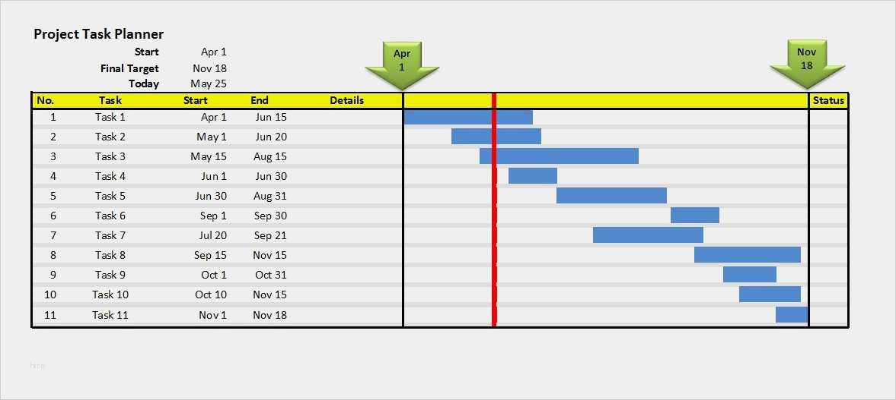

### EPK

Ein Bild, das Text, Screenshot, Design enthält.

## Bedarfsanalyse

* Feststellen von benötigten Waren, Dienstleistungen, Ressourcen und Personal in einem bestimmten Zeitraum
  + Zweck: Zukünftigen Beschaffungsprozess optimieren und Projekte besser planen

## Machbarkeitsanalyse

* Bewertung der Machbarkeit anhand von:
  + Organisatorische Umsetzung
  + Wirtschaftliche Umsetzung
  + Technische Machbarkeit
  + Ressourcen und Verfügbarkeit
  + Zeitliche Umsetzung
  + Rechtliche Umsetzung

## Nutzwertanalyse

* Entscheidungshilfe zur Auswahl der besten Lösung bei mehreren Lösungsansätzen
* Mit Hilfe von Punktevergaben zu verschiedenen Bewertungskriterien soll die beste Lösung gefunden werden
* Ablauf
  + Kriterien sammeln
  + Kriterien gewichten
  + Alternativen definieren
  + Nutzwerte berechnen

Ein Bild, das Text, Zahl, Schrift, Screenshot enthält.

## ITIL

* Allgemein: Best-Practice für Service-Anfragen von Kunden
* Changemanagement
  + Aufgaben, Maßnahmen und Tätigkeiten, die weitreichende Veränderungen in einer Organisation bewirken sollen
  + Z.B.: neue Strategien, Strukturen, Systeme oder Prozesse
* Incident Management
  + Beinhaltet den gesamten organisatorischen und technischen Prozess der Reaktion auf erkannte und vermutete Sicherheitsvorfälle bzw. Betriebsstörungen im IT-Bereich
* Problem Management
  + Untersuchung und Behebung von unbekannten Ursachen für tatsächliche und potenzielle Störungen
* Availability Management
  + Planung, Analyse, Messungen, Verbesserung aller Faktoren, die für die Verfügbarkeit von IT-Services wichtig sind
* Capacity Management
  + Stellt sicher, dass die Kapazitäts- und Performance-Ziele wirtschaftlich erbracht werden
* Configuration Management
  + Herstellung und Erhaltung von Produktleistungen
* Event Management
  + Stellt sicher, dass IT-Komponenten und Services kontinuierlich überwacht werden

## User-Story

* Kurze Beschreibung einer Funktion, die aus der Perspektive eines Benutzers geschrieben ist. Sie beschreibt, was der Benutzer tun möchte und warum
* Aufbau
  + Rolle (Wer ist der Benutzer?)
  + Funktion (Was möchte der Benutzer tun?)
  + Nutzen (Warum möchte der Benutzer diese Funktion nutzen?)
* Beispiel: Als Kunde möchte ich meine Bestellhistorie einsehen, damit ich vergangene Einkäufe nachverfolgen kann.
* Vorteile
  + Kundenorientierung -> Fokus auf den Bedürfnissen der Benutzer
  + Kommunikation -> Einfache Verständigung zwischen Entwicklern und Kunden
  + Flexibilität -> ermöglicht iterative Entwicklung
* Wichtige Punkte
  + Unabhängigkeit -> unabhängig von anderen User-Storys
  + Schätzung -> Erfassen des geschätzten Aufwands für die Umsetzung
  + Priorisierung -> Angabe von Prioritäten

## Qualitätsmanagement

Ein Bild, das Diagramm, Reihe, Design enthält.

* Erster Schritt der Planung
  + Was will ich
  + „Make or Buy“
* Umsetzungsphase
* Testphase
  + Funktionalität
  + Performance
  + Automatisierte Tests

### Service Level Agreement

* Vertrag für wiederkehrende Dienstleistungen
  + Kalkulation
  + HR
  + Technik
  + Juristerei
* Inhalte
  + Vertragslaufzeit
  + Vertragsziel
  + Servicezeiten
  + Verantwortlichkeiten vom Leistungsnehmer und -geber
  + Kommunikationswege
  + Ansprechpartner
  + Supportlevel nach Kategorien
  + Reaktionszeit
  + Sanktionen bei Nichterfüllung

### ISO-9000

* Norm für Qualitätsmanagement allgemein
* ISO-9005 hat auch was damit zu tun 😊

### ISO-9001

* Legt Mindeststandard von Qualitätsmanagementsystemen fest
  + Optimierung von Prozessen
  + Kundenanforderungen optimal erfüllen
* Bsp.:
  + Verknüpfte Tätigkeiten erkannt und gelenkt werden
  + Zuständigkeiten klar definiert sind
  + Mitarbeiter müssen ihrer Tätigkeit entsprechend geschult sein
* 7 **Grundsätze**
  + **Kundenorientierung**: Kunden verstehen und ihre Erwartungen möglichst übertreffen
  + **Führung**: sollen ein Umfeld schaffen, bei dem sich Mitarbeiter voll einsetzen, die Unternehmensziele zu erreichen
  + **Beziehungsmanagement**: offene Beziehung mit Kunden, Lieferanten etc.
  + **Einbeziehung** **von Personen**: Anerkennung der Mitarbeiter
  + **Verbesserung**: Unternehmen nachhaltig verbessern
  + **Prozessorientierter Ansatz**: klare Wechselbeziehung zwischen Tätigkeiten und Ressourcen
  + **Faktengestütze Entscheidungsfindung**: Analyse von Fakten bildet die Grundlage für gute Entscheidungen

## Instandhaltung

Ein Bild, das Text, Screenshot, Schrift, Visitenkarte enthält.

* DIN Norm 31051 definiert den Begriff „Instandhaltung“

## Eskalationsstufen

* Beschreiben den Schweregrad eines Falls sowie den Ansprechpartner
* 1st Level Support -> Service-Desk
* 2nd Level Support -> Incident-Manager
* 3rd Level Support -> Produktexperten/Entwickler

## Teambuilding-Prozess

Ein Bild, das Text enthält.

## Schulungsarten

* Individualschulung
* Online-Schulung
* Inhouse-Schulung

## Dokumentationstypen

* Benutzerdokumentation (Anwender)
  + Bedienungsanleitung
* Systemdokumentation (Entwickler)
  + Aufbau/Struktur
* Projektdokumentation (Manager)
  + Ganzer Ablauf und Entwicklungsprozesse
* Abnahmeprotokoll (Auftraggeber)
  + Projektergebnis

## Sonstige Begriffe

* Helpdesk/Service-Desk
  + Erste Anlaufstelle für Kunden
  + Ticketverwaltung
  + Kontaktkanäle (E-Mail, Telefon)
* Incidents
  + Nicht geplante Unterbrechung eines Service oder eine Qualitätsminderung eines Service
  + Ziel vom Incident-Management
    - Minimieren der negativen Auswirkungen von Incidents
    - Schnellstmögliche Wiederherstellung vom Servicebetrieb
* Audit
  + Untersuchung, ob das Qualitätsmanagement nach ISO 9001 vernünftig umgesetzt wurde

# IT-Sicherheit

## Datenschutz vs. Datensicherheit

* Datenschutz
  + Schutz von personenbezogenen Daten
  + Recht auf informationelle Selbstbestimmung
  + Rechtliche Frage
* Datensicherheit
  + Genereller Schutz von Daten
  + Technische Maßnahmen

## Schutzziele

* Kurz: **Verfügbarkeit**, **Integrität**, **Vertraulichkeit**
* **Verfügbarkeit**
  + Verhinderung von Systemausfällen
  + Daten müssen innerhalb eines bestimmten Zeitraums verfügbar sein
* **Integrität**
  + Datenänderungen müssen nachvollziehbar sein, dürfen nicht unbemerkt verändert werden
* **Vertraulichkeit**
  + Daten dürfen nur von Leuten gelesen werden, die die Berechtigung dafür haben

## ISMS (Informationssicherheits-Managementsystem)

### Übersicht

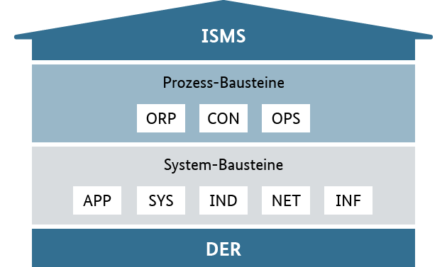

### Bausteine

* **ORP**: Organisation und Personal
  + Informationssicherheit auf organisatorischer und personeller Ebene
    - Verantwortlichkeiten
    - Mitarbeiterschulungen
    - Mitarbeiterverantwortung
    - ..
* **CON**: Konzeption
  + Allgemeines Konzept
    - Verschlüsselung
    - Datenschutzkonzept
    - Datensicherungskonzept
* **OPS**: Betrieb
  + Umsetzung von IT-Sicherheit
    - System-Administration
    - Schutz vor Schadprogrammen
* **APP**: Anwendungen
  + Schutz der Daten, die durch Anwendungen verarbeitet werden
    - Hinweise für Anwender von Office-Produkten
    - Sicherheitsanforderungen bei Webbrowsern
* **SYS**: IT-Systeme
  + Datenschutz bei internen und externen IT-Systemen
* **IND**: Industrie
* **NET**: Netzwerk
  + IT-Sicherheit bei internen Netzwerken
* **INF**: Infrastruktur

### Kreislauf

Ein Bild, das Text, Visitenkarte enthält.

## Phasen vom Sicherheitsprozess

* Initiierung des Sicherheitsprozesses
  + Konzeptionierung und Planung des Sicherheitsprozesses
  + Erstellung der Leitlinie zur Informationssicherheit
  + Aufbau einer Organisationsstruktur
  + Bereitstellung von finanziellen, personellen und zeitlichen Ressourcen
  + Einbindung aller Mitarbeitenden in den Sicherheitsprozess
* Erstellung einer Sicherheitskonzeption
* Umsetzung der Sicherheitskonzeption
* Aufrechterhaltung der Informationssicherheit im laufenden Betrieb und kontinuierliche Verbesserung

## Schutzbedarfsanalyse

* Allgemein
* Bestandteile
  + Strukturanalyse
  + Schutzbedarfsfeststellung
  + Modellierung
  + Risikoanalyse

### Strukturanalyse

* Auflistung von
  + Geschäftsprozessen
  + Anwendungen
  + Zuordnungen von Geschäftsprozessen und Anwendungen
  + IT-Systemen
  + Zuordnungen von Geschäftsprozessen und IT-Systemen
  + Räume

### Schutzbedarfsfeststellung

* Bei den Komponenten der Strukturanalyse schauen, wie viel Schutz für sie benötigt wird
* Angabe für alle drei Schutzziele (normal, hoch, sehr hoch)

### Modellierung

* Objekte den Bausteinen zuordnen

### Risikoanalyse

* Zielobjekte zusammenstellen
  + Mindestens einen hohen oder sehr hohen Schutzbedarf in einer der drei Schutzzielen
* Risiken identifizieren und Bausteine finden
* Risiken einstufen
  + Häufigkeit und möglich Schäden
* Risiken behandeln

## Gefährdungen

* Brände
  + Verfügbarkeit
* Manipulation von Hard- und Software
  + Vertraulichkeit, Verfügbarkeit und Integrität
* Diebstahl
  + Vertraulichkeit, Verfügbarkeit und Integrität
* Naturkatastrophen
  + Verfügbarkeit
* Abhören
  + Vertraulichkeit

## Bedrohungen

### Malware

* Schadsoftware, die aus Sicht des Opfers unerwünschte Funktionen ausführt oder IT-Systemen Schaden zufügt
* Oberbegriff für Viren, Trojaner, Spyware usw.
* Funktion werden nicht erkennbar im Hintergrund ausgeführt
* Mögliche Folgen:
  + Löschen von Daten
  + Verschlüsseln von Daten
  + Ungefragtes Sammeln von Daten
  + Kompromittierung der Sicherheitssoftware
  + Ausspionieren des Systems
* Verbreitung:
  + E-Mail-Anhänge
  + Links innerhalb einer E-Mail
  + Verseuchte Websites
  + Verseuchte Apps
  + USB-Sticks
* Anzeichen:
  + Verschlüsselte Daten
  + Häufige Systemabstürze
  + Schlechtere Perfomance
* Maßnahmen
  + Sicherheitssoftware regelmäßig updaten

### Phishing

* Sammelbegriff für Versuche, über Spam-Mails, Direktnachrichten oder fingierte Webseiten/Profile an die persönlichen Daten eines fremden Benutzers zu gelangen
* Ziel von Phishing ist der Eigentums- und Datenklau
  + Bis zur vollständigen Kontoplünderung
* Form des Social Engineering
* Typische Phishing-Angriffe
  + Phishing-Mails an eine Vielzahl an Benutzern (möglichst allgemeingültige Mail)
  + Geben sich bspw. Als Amazon, Ebay oder PayPal aus
* Spezielle Form: Spear Fishing
  + Nachrichten individuell und personenbezogen

## Maßnahmen

### Backup

* Sichern von Daten, indem diese auf ein anderes Speichermedium kopiert werden
  + Falls Daten verloren gehen, können die gesicherten Daten wieder zurückkopiert werden
* Voll-Backup
  + Alle Daten werden gesichert
  + Vorteil: Daten können sehr einfach wiederhergestellt werden
  + Nachteil: Hoher Speicherbedarf
* Differentielles Backup
  + Nach einem Voll-Backup werden nur die Daten gesichert, die sich zum vorherigen Voll-Backup geändert haben
  + Gut geeignet, wenn Daten häufig geändert werden
* Inkrementelles Backup
  + Nach einem Voll-Backup werden nur die Daten gesichert, die sich zum vorherigen Backup geändert (nicht Voll-Backup)

### RAID

* Verbund aus mindestens zwei verschiedenen Speichermedien zu einem großen logischen Laufwerk
  + Prinzip: Redundanz der Daten, mit einem Backup gleichzusetzen
  + Ausfall einer einzelnen Festplatte bleibt ohne Konsequenz
* Vorteile
  + RAID-Systeme erhöhen die Ausfallsicherheit von Datenspeichern
  + Erhöhung der Speicherkapazität
  + Schnellere Lese- und Schreibegeschwindigkeiten
  + Aus Anwendersicht ist ein RAID-Verbund nicht von einem einzelnen Datenträger zu unterscheiden
* RAID 0: Striping
  + Streng genommen gar kein RAID-System, da bei der Speicherung nicht auf Redundanz gesetzt wird
  + Dient dem Zweck, den Zugriff auf Daten zu beschleunigen
  + Daten werden gleichmäßig auf die einzelnen Datenträger verteilt
  + Reduziert die Sicherheit
* RAID 1: Mirroring (Spiegelung)
  + Alle Festplatten haben den gleichen Datenstand
    - Vollständige Redundanz
  + Kapazität ist maximal so hoch wie der kleinste Datenträger
* RAID 5: Striping mit verteilten Paritätsinformationen
  + Drei oder mehr Festplatten
  + Gleiches Prinzip wie bei RAID 0, aber mit den Datenblöcken werden Paritätsinformationen auf die Festplatten verteilt, die für die Wiederherstellung der Daten genutzt werden kann
  + Durch die ständige Neuberechnung der Paritätsblöcke bleibt die Lesegeschwindigkeit jedoch vergleichsweise gering
* RAID 6: Striping mit doppelt verteilten Paritätsinformationen
  + Wie RAID 5, jedoch sind die Paritätsinformationen doppelt
  + Kann einen Ausfall von bis zu zwei Festplatten verkraften
* RAID 10: RAID 0 über mehrere RAID 1
  + Kombination aus RAID 0 und 1
  + Mehrere RAID-1-Systeme in einem RAID-0-Verbund
  + Erst RAID 0, dann RAID 1 (Spiegeln)

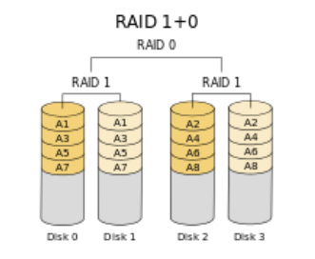

### Verschlüsselung

* Umwandlung von „Klartext“ genannten Daten in einen „Geheimtext“ mithilfe eines Schlüssels
  + Klartext kann aus dem Geheimtext nur unter Verwendung eines geheimen Schlüssels wiedergewonnen werden
* Symmetrische Verschlüsselung
  + Sender und Empfänger benutzen denselben Schlüssel
  + Sicher, solange die Schlüssel nur den beiden Parteien bekannt sind
* Asymmetrische Verschlüsselung
  + Ein geheimer und ein öffentlicher Schlüssel
  + Öffentlicher Schlüssel ist frei verfügbar, der private Schlüssel muss geheim bleiben
  + Verschlüsselung erfolgt mit dem öffentlichen Schlüssel, die Entschlüsselung mit dem privaten

### Authentifizierung

Ein Bild, das Text enthält.

### Firewall

* Vergleichbar wie eine Brandschutzmauer bei Häusern
* Besteht aus Hard- und Software
  + Datenfluss zwischen externem und internen Netzwerk wird kontrolliert
  + Alle Daten werden dabei kontrolliert
* Durch eine Firewall muss nicht jeder Rechner abgesichert werden, sondern nur die Rechner und Server, die unmittelbar mit einem externen Netzwerk verbunden sind
* Firewall-Administrator legt Listen an mit erlaubt Adressen, die die Mauer passieren dürfen

# Elektrotechnik

## Formeln

* Spannung (U)
  + Spannung = Widerstand * Stromstärke
  + U = R * I (1V = 1 Ohm * 1A)
* Elektrische Leistung (P)
  + P = U * I (1W = 1V * 1A)
* Elektrische Arbeit (W)
  + W = P * t (1Wh = 1W * 1h)
* Ladungsmenge (C)
  + Coulomb, Amperesekunde
  + C = I * t (1C = 1A * 1s)
* Wirkungsgrad
  + n = Pab / Pzu

Ein Bild, das Text enthält.

## USV

* Klasse 1: VFI
  + Schütz vor Folgen eines Stromausfalls
  + Schütz vor Ober- und Unterspannung
  + Schütz vor Frequenzschwankungen
* Klasse 2: VI
  + Schütz vor Folgen eines Stromausfalls
  + Schütz vor Ober- und Unterspannung
* Klasse 3: VFD
  + Schützt vor den Folgen eines Stromausfalls, jedoch mit Verzögerung von bis zu 10 ms

Ein Bild, das Tisch enthält.

# Netzwerktechnik

## Netzwerkkomponenten

Ein Bild, das Text enthält.

Ein Bild, das Text enthält.

Ein Bild, das Text enthält.

Ein Bild, das Text enthält.

Ein Bild, das Tisch enthält.

Ein Bild, das Text enthält.

Ein Bild, das Tisch enthält.

Ein Bild, das Text enthält.

Ein Bild, das Text enthält.

Ein Bild, das Text enthält.

Ein Bild, das Text enthält.

### Kurzfassung

* Hub
  + Leitet an alle weiter
* Switch
  + „intelligenter Hub“
  + Datenweiterleitung an den gewünschten Empfänger
  + Über die MAC-Adresse
  + Sammelt Adressen in einer Switching-Tabelle
* Repeater
  + Verstärkt Signale
  + Entfernen von Signalstörungen
* Router
  + Verbindet Netzwerke miteinander
  + Stellt Verbindung zum Internet her
  + Identifiziert Netzwerke und Komponenten über die IP-Adresse
  + Sammelt Adressen/Adressbereich in einer Routing-Tabelle
* WAP (Wireless Access Point)
  + Schnittstelle für kabellose Kommunikationsgeräte
* Gateway
  + Komponente, welche zwischen zwei Systemen eine Verbindung herstellt
  + Ein IT-System, welches den Verbindungspartner nicht direkt kennt, wendet sich an ein Gateway
* Proxy
  + Kommunikationsschnittstelle in Form eines physischen Computers
  + Verarbeitet Anfragen und schickt sie weiter
  + Adresse des Senders bleibt verborgen (Anonymität)
* Interface
  + Netzwerkschnittstelle
  + Anschluss einer Komponente oder Computers an ein Netzwerk (z.B. per Ethernet)

## Netzwerkarchitektur

* Client-Server
  + Clients fordern Dienste, Server bieten Dienste an
  + Informationsaustausch übernehmen Protokolle
* Peer-to-Peer
  + Jeder Knotenpunkt kann Dienste anfordern oder anbieten

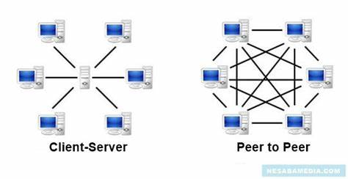

## Netzwerktopologien

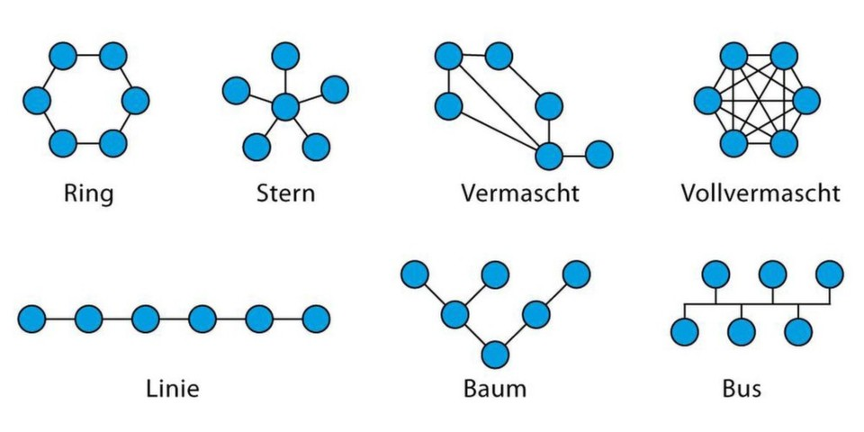

## OSI-Modell

|  |  |  |  |  |  |
| --- | --- | --- | --- | --- | --- |
| Bezeichnung | Einordnung | Protokolle | Einheiten | Adressierung | Netzwerkkomponenten |
| Anwendung  (Application) | Anwendung | HTTP, FTP, DNS, DHCP | Daten |  |  |
| Darstellung  (Presentation) |
| Sitzung  (Session) |
| Transport  (Transport) | Transport | TCP, UDP | Segmente | Ports | Firewall, Proxy |
| Vermittlung  (Network) | IP, IPsec, ICMP, IPv6 | Pakete | IP-Adresse | Router, Gateway |
| Sicherung  (Data Link) | ARP | Frames | MAC-Adresse | Switch, WAP |
| Bitübertragung  (Physical) | Ethernet | Bits |  | Hub, Repeater, Netzwerkkabel |

Ein Bild, das Text enthält.

## Protokolle

Ein Bild, das Tisch enthält.

### UDP

* Transport-Protokoll (Schicht 4)
* Arbeitet verbindungslos und damit unsicher
  + Absender weiß nicht, ob seine verschickten Datenpakete angekommen sind
* Keine Nummerierung der Datenpakete
  + Kann die Datenpakete nicht sortieren
* Verwendung
  + Eignet sich für Anwendungen, die mit Datenverlusten umgehen können oder die sich selber um das Verbindungsmanagement kümmern
  + Anwendungen, die nur einzelne, nicht zusammenhängende Datenpakete transportieren müssen
* Vorteile
  + Kleinerer Paketheader
  + Übertragungsstrecke kürzer

### TCP

* Verbindungsorientiertes Protokoll (Schicht 4)
* Soll Datenverluste verhindern, Dateien und Datenströme aufteilen und Datenpakete den Anwendungen zuordnen können
* Funktionen
  + Reihenfolge kann bestimmt werden (Nummerierung)
  + Verbindungsaufbau und -abbau
  + Bestätigung von Datenpaketen und Zeitüberwachung
  + Dynamische Auslastung der Übertragungsstrecke
  + Adressierung spezifischer Anwendungen
* Vorteile
  + Absender weiß, wenn seine Datenpakete angekommen sind
  + Fehlerüberwachung
  + Sortierung von Datenpaketen

HTTP

* Übertragung von Internetseiten und Daten zwischen einem Webserver und einem Webbrowser
* Arbeitet nach dem Client-Server-Prinzip
  + Client: Webbrowser, Server: HTTP-Server
* Kommunikation im Textformat

### IP (Internet Protokoll)

* Wird benötigt, Daten von einem Sender zu einem Empfänger im Internet zu transportieren
  + IP-Adresse identifiziert Hosts

### ARP

* Adress Resolution Protocol
* Ermittlung der MAC-Adresse eines Hosts mithilfe der IP-Adresse

### SNMP

* Damit können bestimmte Werte eines Gerätes über das Netzwerk ausgelesen werden

## Übertragungszeiten

Ein Bild, das Tisch enthält.

## IP-Adressen

|  |  |
| --- | --- |
| IPv4 | IPv6 |
| * 32 Bit lang (8 Bits sind jeweils durch Kommas getrennt) * In Dezimalschreibweise dargestellt * Aufbau: Netzanteil, Hostanteil, Netzmaske | * 128 Bit * Hexadezimalschreibweise * Aufbau: Prefix (64 Bit), Interface Identifier (64 Bit)   + Interface Identifier: Besteht aus 24 Bits Herstellerkennung und 24 Bits Adapterkennung (MAC-Adresse) * Ein Teil vom Prefix ist Netz und ein Teil für Subnetze (Aufteilung unterschiedlich) |

### Broadcast-Adresse

* Wird verwendet, um eine Anfrage an alle Netzwerkteilnehmer zu senden

### Standard-Gateway

* Wird benötigt, damit eine normale Netzwerkkomponente mit Teilnehmern anderer Netzwerke kommunizieren kann
* Standard-Gateway beschreibt die Adresse vom zuständigen Router, der die Verbindung zu anderen Netzwerken herstellt

### IPv6 (Berechnungen)

|  |  |
| --- | --- |
| Anzahl an möglichen Subnetzen | 2^(64-(Subnetzmaske)) |
| Anzahl an möglichen Hosts | 2^(128-(Subnetzmaske)) |

### IPv6 (Adresstypen)

* Unicast
  + Identifizieren eine einzelne Netzwerkschnittstelle
  + Globale: die im Internet eindeutig sind
  + Lokale: für ein bestimmtes Netzwerk
* Multicast (fe01, fe02)
  + Werden verwendet, um Daten an mehrere Empfänger zu senden
  + Jedes Gerät, was an der Multicast-Gruppe teilnimmt, empfängt die Daten
* Anycast
  + Identifiziert eine Gruppe von Geräten, von denen nur ein Gerät eine bestimmte Aufgabe ausführt
* Link-local (fe80::)
  + Werden für die Kommunikation innerhalb eines Netzwerks verwendet und sind nur innerhalb des Netzwerks gültig
  + Werden automatisch von jedem Gerät generiert
* Unique Local
  + Werden für private Netzwerke verwendet
  + Nicht für den Internetzugriff bestimmt
* Global Aggregatable
  + Von Internetdienstanbietern
  + Eindeutige Adresse im Internet

### SLAAC

* Verfahren zur zustandlosen und automatischen Konfiguration von IPv6-Adressen an einem Netzwerk-Interface

|  |  |
| --- | --- |
| Berechnung vom Interface Identifier | 24 Bit Mac-Adresse (7.Bit umdrehen) + FFFE + 24 Bit Mac-Adresse |

### Netzwerkklassen

Ein Bild, das Tisch enthält.

## WLAN

### Modi

* Ad-Hoc-Modus
  + Peer-to-Peer: Geräte können sich miteinander verbinden
* Infrastrukturmodus:
  + Erfordert einen zentralen Zugangspunkt, mit dem sich alle Geräte verbinden müssen

### Repeater/Mesh

* Repeater
  + Ein Repeater erweitert ein WLAN-Signal und baut damit ein zweites Netzwerk auf
* Mesh
  + Mesh baut ein einzelnes großes Netzwerk mit verschiedenen Geräten auf (Router, Repeater, APs)
  + Für Firmen gut geeignet

### Quality of Service

* Maß für die Qualität von WLAN-Verbindungen
  + Stabilität bestehender Verbindungen
  + Zuverlässige Kommunikation im Netzwerk
  + Hohe Übertragungsraten
  + Fehler- und störungsfreie Übertragung
  + Kurze Wartezeiten während der Kommunikation

Sonstiges

* SSID = Service Set Identifier
  + Service Set -> Alle Geräte eines WLANS
  + SSID -> frei wählbarer Name des Service Sets (32 Byte max.)
* Sichere WLAN-Standards
  + WPA2 und WPA3
* Veraltet, unsicher
  + WPA, WEP, WPS

### Signalstärken berechnen

Ein Bild, das Text enthält.

## URL

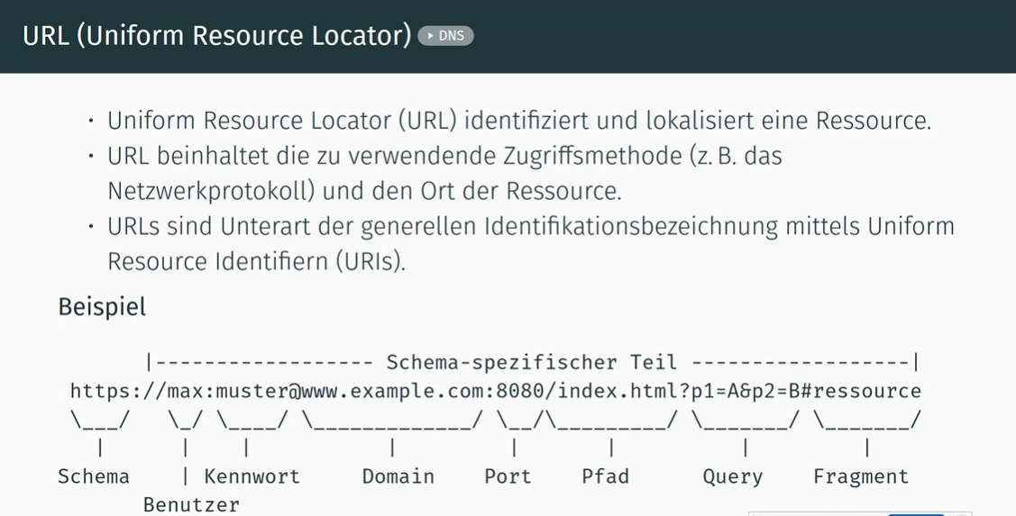

## DNS (Domain Name System)

* Hauptaufgabe: Internetadressen in IP-Adressen umwandeln

### Aufbau

* Datenbank mit tausenden Servern
  + Verwaltung vom Namensraum des Internets

### Aufbau des Namensraums

* Der Domain-Namensraum ist baumförmig aufgebaut
  + Root-Ebene (.)
  + Top-Level-Domains (z.B. .de/.com)
  + Second-Level-Domain (z.B. google)
  + Third-Level-Domain (z.B. www)

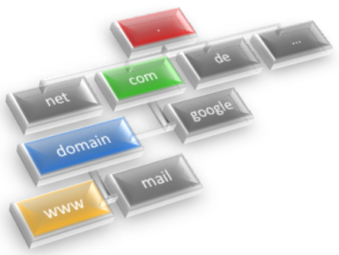

## DHCP-Server

* DHCP ist ein Protokoll
* Der DHCP-Server ermöglicht es allen Teilnehmern im Netzwerk, automatisch eine IP-Adresse zu erhalten
  + Ein Teilnehmer sendet per Broadcast eine DHCPDISCOVER-Anfrage
  + Ist ein DHCP-Server erreichbar sendet dieser eine DHCPOFFER-Anfrage (mit IP-Adresse)
  + Teilnehmer nimmt die IP-Adresse mit DHCPREQUEST an

## VPN (Virtual Private Network)

* Logisches privates Netzwerk auf einer öffentlich zugänglichen Infrastruktur
  + Nur die Kommunikationspartner, die zu dem Netzwerk gehören, können miteinander kommunizieren
* End-to-Site-VPN
  + Host-to-LAN-VPN
* Site-to-Site-VPN
  + LAN-to-LAN-VPN
* End-to-End-VPN
  + Host-to-Host-VPN

## Netzwerkarten

* LAN (Local Area Network) (privat)
  + Lokales Netzwerk
  + Häufigste Realisierung: durch Ethernet
* VLAN (Virtual Local Area Network) (privat)
  + Aufteilung eines LANs in voneinander isolierte, logische Teilnetze
  + Vorteile: mehr Performance und Sicherheit
* PAN (privat)
  + Häuslicher Gebrauch
* MAN (privat)
  + Mehrere LANs miteinander verbunden
  + Z.B. Stadt/Region
* WAN (öffentlich)
  + Länder und Kontinente
* GAN (öffentlich)
  + Weltweit
* CAN (privat)
  + Steuerelemente in der Automatisierungstechnik

SAN:



## Sonstige Begriffe

* Tagged VLAN
  + Wenn VLANs über mehrere Switches verwendet werden
  + Ethernet-Frame wird die VLAN-Nummer angehängt, um zu identifizieren, zu welchem dieser gehört
* Serverkonsolidierung
  + Durch Virtualisierungen werden physische Systeme ersetzt
* Thin-Client
  + Computer, die über Remote-Desktop Computer/Server ansteuern
  + Günstig in der Anschaffung
  + Geringe Leistungsaufnahme
* Broadcast-Domäne
  + Alle Teilnehmer eines Netzwerks bekommen ein Broadcast-Frame
  + Dann kann mithilfe der Ethernet-Broadcast-Adresse (ff:ff:ff:ff:ff:ff) alle Teilnehmer erreicht werden
* DMZ (Demilitarisierte Zone)
  + Abtrennung von internem und externen Netz durch ein extra Subnetz
  + Besteht aus Firewall-Regeln
  + Extra Schutzmaßnahme
* NAS
  + Am Netzwerk angeschlossenes Speichergerät
  + Es lassen sich mehrere Festplatten betreiben in einem NAS (meist im RAID-Verbund)
* JBOD
  + Speichermedium mit vielen Festplatten

# Computertechnik

## Allgemeiner Aufbau

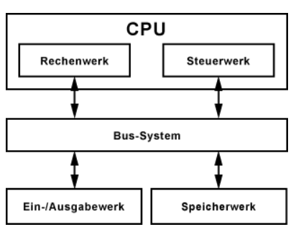

## Komponenten

* Prozessor
  + Übernimmt Berechnungs- und Steuerungsaufgaben
  + Komplexer digitaler Schaltkreis, der in einem einzigen Gehäuse untergebracht ist
* Halbleiterspeicher
  + Aufbewahrung von Daten, Zuständen und Programmen in Form von digitalen Signalen
* Arbeitsspeicher
  + Ablage für Daten und Programmcode, der verarbeitet und zwischengespeichert werden muss
  + Grund: der Speicher vom Prozessor ist zu klein und der Zugriff auf die Festplatte zu langsam
  + Wird oft als RAM bezeichnet
* Hauptspeicher
  + Festplatte

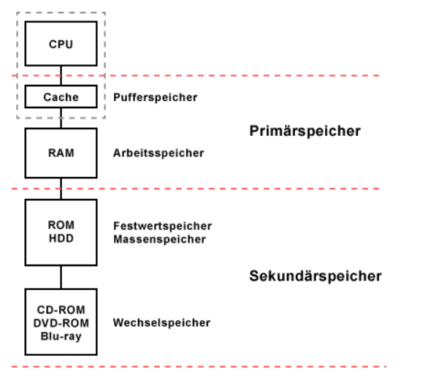

* Schnittstellen und Bussysteme
  + Zum Anschließen von externen Geräten sind Schnittstellen erforderlich
* System-Komponenten
  + Hauptprozessor, Arbeitsspeicher, Datenspeicher, verschiedene Schnittstellen und ein internes Bussystem, welches alle Komponenten miteinander verbindet

Anschlüsse

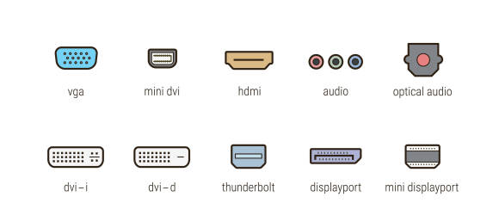

## Kompatibilität

* Abwärtskompatibel: wenn das Gerät mit einer älteren Komponente zusammenarbeiten kann
* Aufwärtskompatibel: wenn das Gerät mit einer neueren Komponente zusammenarbeiten kann
* Datenkompatibel: wenn Geräte gleichartige Daten entgegennehmen und ebenso liefern
* Funktionskompatibel: wenn Geräte aus den gleichen Eingangswerten die gleichen Ausgangswerte erzeugen
* Anschlusskompatibel: wenn Geräte zu denselben Anschlüssen oder Schnittstellen passen
* Programmkompatibel: Zwei Computer sind zueinander kompatibel, wenn beide dieselben Programme ausführen können

## Virtualisierung

* Nachbildung von einem kompletten PC inklusive BIOS, CPU, Grafikkarte, Festplatten usw. in Form eines Programmes
  + Auf diese Weise können verschiedene Programme von unterschiedlichen Betriebssystemen installiert und ausgeführt werden

## Partitionierung von Datenträgern

* Aufteilung eines Speichers in verschiedene Teile
  + Logische Partition
    - Lässt sich über eine eigene Laufwerksbezeichnung ansprechen
    - Kennzeichnung: hda, hdb, hdc usw.
  + Primäre Partition
    - Kann vom Betriebssystem gebootet werden
  + Erweiterte Partition
    - Erweiterung, die die primären Partitionen beinhaltet
* Grund für Partitionierung
  + Größeren Adressbereich ansprechen

## Formatierung von Datenträgern

* Festplatte auf Aufnahme neuer Daten vorbereiten
* Zurücksetzung von Datenträgern, indem Daten (vorübergehend) gelöscht werden
  + Schnelle Formatierung: Daten werden nur vorübergehend gelöscht, Entfernung der Verknüpfung, die angibt, wo die Daten gespeichert werden
  + Normale Formatierung: Daten werden wirklich gelöscht

Ein Bild, das Text enthält.

## Dual-Channel-Technik

* Multi-Channel-Arbeitsspeicher
  + Erhöht die Datenübertragungsgeschwindigkeit durch weitere Kommunikationskanäle zwischen dem Speicher und dem Speichercontroller (CPU)
* CPU muss passende Anzahl an Kanälen haben/ muss die Dual-Channel-Technik unterstützen
* Die RAM-Riegel müssen dieselbe Speichergröße haben

## SSD vs. HDD

* SSD: Massenspeicher mit einem Flash-Speicher (elektronischer Speicher)
* HDD: normale Festplatte
* Vorteile SSD
  + HDD lässt sich leicht durch eine SSD ersetzen
  + Schneller
* Vorteile HDD
  + Viel Speicherplatz für wenig Geld

### SATA vs. M.2 SSD

* Vorteile SATA
  + Günstiger
  + Mehr Anschlüsse
* Vorteile M.2.
  + Schneller
  + Kompakte Bauweise

## IMAD/RD

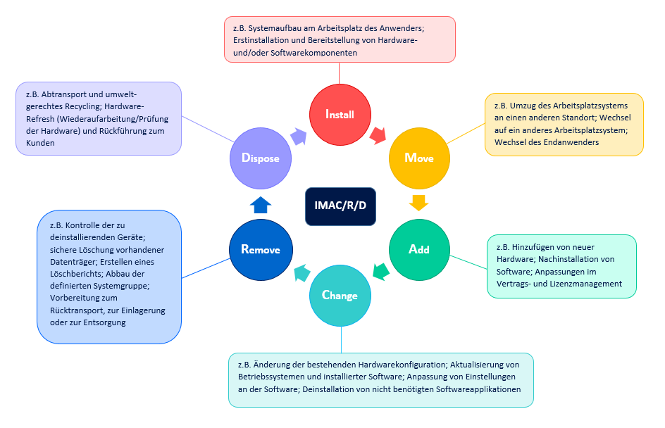

## Sonstige Begriffe

* PoE
  + Power over Ethernet
  + Stromversorgung per Ethernet-Kabel
* Ethernet
  + Ermöglicht Datenaustausch zwischen einem lokalen Netzwerk und angeschlossenen Geräten in Form von Datenframes
* HDR
  + High Dynamics Range Mode
* Service-Tag/Asset-Tag
  + Eindeutige Seriennummer oder Bar/QR-Code
  + Werden zur Bestandskontrolle und Nachverfolgung von Hardware verwendet
* ECC
  + Error fixen

Ein Bild, das Text enthält.

Ein Bild, das Text enthält.

# Sonstiges

## Ergonomischer Arbeitsplatz

* Bedingungen
  + Min. 50 cm Abstand zum Bildschirm
  + Oberste Bildschirmzeile leicht unter Sehachse des Mitarbeitenden
  + Keine störenden Reflektionen am Bildschirm
  + Arbeits- und Sitzhöhe muss einstellbar sein
  + 90° Winkel zwischen Ober- und Unterarm so wie Ober- und Unterschenkel sind optimal
  + Genug Freiraum für die Beine
  + Natürliche Körperhaltung muss möglich sein